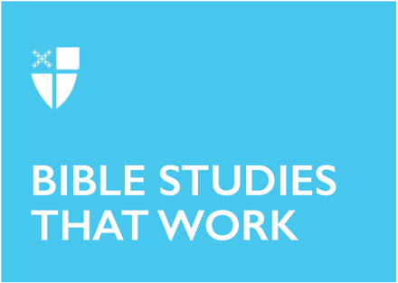

Cuaresma 3 (A)
8 de marzo de 2026

LCR: Éxodo 17:1-7; Salmo 95; Romanos 5:1-11; Juan 4:5-42

Oración inicial |
Dios todopoderoso: Tú sabes cuán inútil es depender de nuestras propias fuerzas; guárdanos en cuerpo y alma y protégenos de los males que atacan el cuerpo y de los malos pensamientos que hieren el alma. por Jesucristo nuestro Señor, que contigo y el Espíritu Santo vive y reina, un solo Dios, ahora y siempre. Amén.

Contexto |
En la tradición hebrea, el título del libro de los Salmos es Tehillim, un término relacionado con hallelu-yah, que significa «¡Alabado sea el Señor!». Aunque muchos salmos son himnos de alabanza, hay muchas otras variedades de melodías y tonos incluidos en el libro. Producidas a partir de la experiencia vivida por el pueblo israelita, estas canciones reflejan toda la vida: alegría, aprensión, dolor, ira, desolación y esperanza. Dado que contienen tanto meditaciones y oraciones personales como adoración y lamentos colectivos, realmente pueden considerarse canciones en clave de vida.

El libro de los Salmos se divide a menudo en cinco partes, que se consideran paralelas a los cinco libros de la Torá (Génesis, Éxodo, Levítico, Deuteronomio y Números). En su propia estructura está implícita la idea de que son canciones de conversación, en diálogo unas con otras, aunque el contenido sea a menudo muy diferente.

En el Salmo 95, vemos cómo se desarrolla este diálogo intertextual en la forma en que el autor conecta un himno de adoración comunitaria con los acontecimientos registrados en el libro de Números, cuando el pueblo israelita vaga por el desierto. La alabanza está interconectada con la historia del rescate y la salvación. Esta conversación entre el canto/poesía y la narrativa histórica nos recuerda que recordar también es parte del culto, una forma de reflexionar sobre quién es Dios y qué significa el pasado colectivo para ser el pueblo de Dios.

Aunque la fecha exacta de su composición es incierta, la mención en el Salmo 95 de los acontecimientos de Meribá y Masá sugiere que pudo haber sido escrito durante las reformas que tuvieron lugar bajo el rey Josías, o durante el período postexílico. En ambos casos, los israelitas luchaban con su propia identidad como pueblo de Dios, así como con lo que significaba la fidelidad en medio de la incertidumbre y el cambio.

Reflexión teológica |
El inicio del salmo tiene un tono muy similar al de la Gran Plegaria Eucarística. Allí, escuchamos al oficiante proclamar: « Elevemos los corazones», y nosotros respondemos: « Los elevamos al Señor». De manera similar, aquí, el salmista proclama a su comunidad: «¡Vengan, cantémosle a Dios!», y la comunidad responde: «con gritos de alegría a la Roca que nos salva!».

Este patrón de llamada y respuesta continúa a lo largo de la primera mitad del salmo. Casi podemos oír las voces entrelazándose en nuestra mente porque conservamos este ritmo de alabanza y acción de gracias comunitaria en nuestro propio culto actual.

Sin embargo, este salmo da entonces un giro inesperado que nuestras liturgias no suelen dar: el salmista evoca un recuerdo muy desagradable y concluye con una advertencia. (¡No es precisamente una nota alegre con la que terminar!)

Y, sin embargo, incluso en esto hay un propósito y un significado que debemos captar. Los versículos 8-11 hacen referencia a un momento doloroso del pasado: una época en la que los israelitas luchaban por confiar en lo que Dios estaba haciendo y respondían a Dios con ira y desesperación. Leemos sobre esta época en la lección del Antiguo Testamento designada para hoy.

Durante su viaje por el desierto, los israelitas acamparon en una región sin agua. Inmediatamente, se volvieron hacia Moisés exigiéndole: «¿Para qué nos hiciste salir de Egipto? ¿Para matarnos de sed, junto con nuestros hijos y nuestros animales?» (Éxodo 17:3). Angustiado, Moisés clama a Dios. Dios le promete a Moisés que si golpea una roca con el bastón que utilizó para partir el Mar Rojo, brotará agua de la roca. A continuación, le hace una hermosa promesa: «Yo estaré esperándote allá en el monte Horeb, sobre la roca» (Éxodo 17:6).

Dios promete estar presente, allí mismo, en el desierto, tal como ha estado presente con ellos todo el tiempo. Se nos dice que Moisés llama al lugar Meribá (que significa «prueba») y Masá (que significa «disputa»), porque «los israelitas disputaron y pusieron a prueba al Señor, diciendo: “¿Está o no está el Señor con nosotros?».

Es una pregunta sincera, quizá una que nos hacemos de diversas maneras. ¿Está Dios conmigo o no?

Pero el desierto es un espacio muy liminal. Es un lugar donde se nos invita a confiar en la fidelidad de Dios, incluso en medio de la incertidumbre y el riesgo. Dios acompañó a los israelitas en cada paso de su viaje fuera de Egipto, pero la precariedad de su situación nubló su capacidad para ver y sentir la presencia de Dios.

El salmista evoca este recuerdo como parte de un momento de adoración colectiva: recordando y relatando un momento en el que Dios reveló su presencia en medio de la precariedad y la duda. Esto, a su vez, llama a la comunidad de fieles a escuchar de nuevo la voz de Dios en medio de la incertidumbre y el riesgo. El salmo invita a sus oyentes a estar abiertos a la posibilidad de que la respuesta a la pregunta «¿Está o no está el Señor con nosotros?» pueda ser que Dios está allí, delante de ellos.

Todo lo que necesitamos es la gracia de mirar y ver. Si tenemos los ojos y el corazón abiertos, podemos descubrir la presencia divina incluso en los lugares más insospechados.

Preguntas para la reflexión |
- ¿De qué manera la adoración evoca recuerdos en tu propia vida?
- ¿Dónde experimentas la creatividad y la ternura de Dios? ¿A dónde vas para recordar la presencia y el cuidado de Dios?
- ¿Qué áreas de tu vida se sienten como un desierto en este momento?
- ¿Qué te dificulta escuchar la voz de Dios o ver su presencia?

La fe en la práctica |
En la última mitad del salmo, el salmista evoca una historia del desierto del pasado de Israel como recordatorio para permanecer receptivo a la voz de Dios en el presente. Dedique algo de tiempo esta semana a escribir o reflexionar sobre una experiencia pasada que le pareció arriesgada, dolorosa o un completo fracaso mientras se desarrollaba, pero en la que ahora puede ver la creatividad y la ternura de Dios. Piensa en cómo ese recuerdo podría invitarte a dejar espacio para la obra de Dios en tu vida en el momento presente. Siéntete curioso por saber cómo y dónde te puede estar llamando la voz de Dios, desde el «desierto» de los retos, conflictos o incertidumbres actuales.

Katelyn Printz es postulante de la Diócesis de East Tennessee y actualmente cursa su segundo año en el Seminario Teológico de Virginia, en Alexandria (Virginia). Antes de ingresar al seminario, Katelyn trabajó como maestra de jardín de infantes en una escuela episcopal basada en el juego en Kingsport, Tennessee, y en un estudio de yoga local. Como parte de sus estudios, trabaja en la Iglesia Episcopal de San Columba en Washington D. C., y le encanta participar en el ministerio infantil y los servicios de adoración semanales allí. En su tiempo libre, le encanta el yoga caliente, leer novelas y hacer senderismo con su esposo Ben y sus perros Max y Athena.
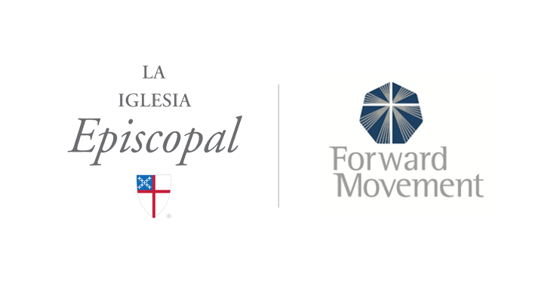
Los Sermones que Iluminan y los estudios bíblicos que funcionan son una oferta conjunta de Forward Movement y la Oficina de Comunicación de la Iglesia Episcopal.

https://www.episcopalchurch.org/sermones-que-iluminan/

